

**Моторная лодка Салют 460 (BowDeck) с мотором HIDEA 60 л.с.**



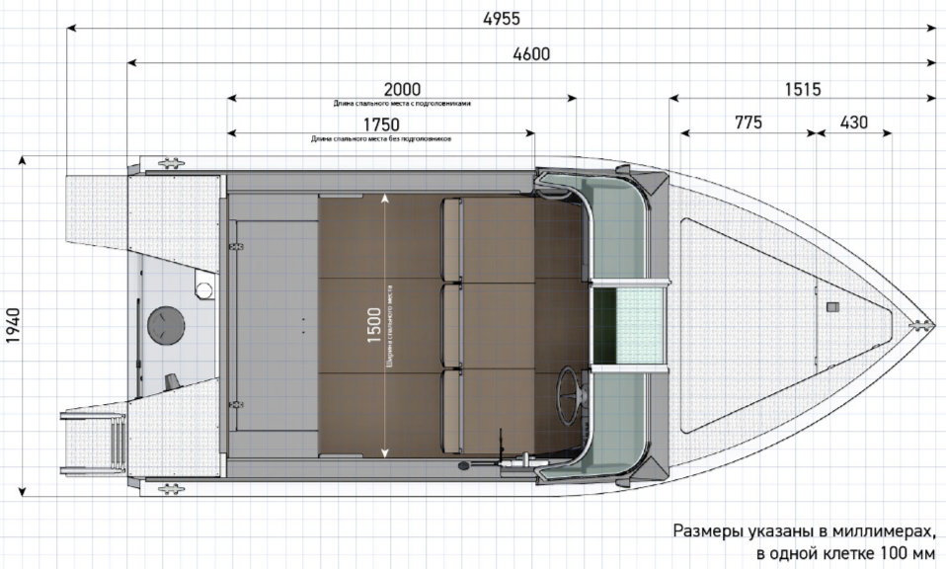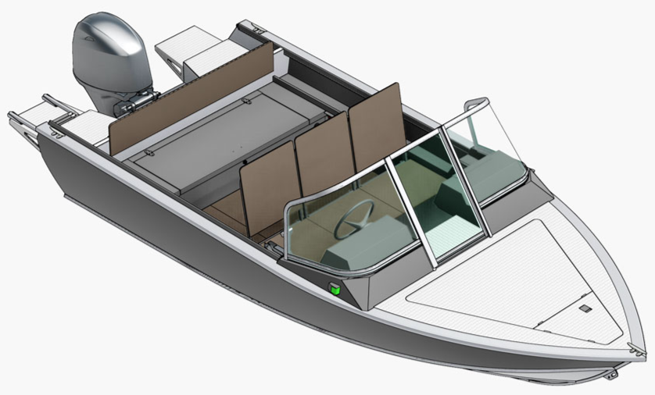

**Технические характеристики**

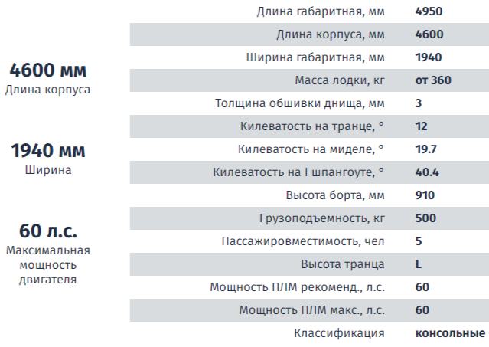

|  |
| --- |
| **Комплектация с мотором HIDEA 60 л.с.** |
| Корпус BowDeck. Корпус из алюминиево-магниевого сплава с силовым набором, носовым и кормовым кокпитами и самоотливным рецессом. |
| Лодочный мотор HIDEA HDEF60 (гидроподъем) |
| Высота транца 510-L |
| Козырьки и панели PRO Сталинит с закаленными стеклами |
| Левый передний рундук со спинкой и комплектом подушек |
| Правый передний рундук со спинкой и комплектом подушек |
| Стационарный кормовой рундук. Съемная спинка кормового сидения. Комплект подушек |
| Окраска консолей и кормового рундука черный муар. Оклейка бортов черной пленкой |
| Бензобак емкостью 70 литров |
| Кормовые ручки |
| Два кнехта на корме из алюминия |
| Бортовые огни (красный и зеленый) |
| Круговой белый огонь |
| Бардачок в пассажирской консоли |
| Комплект электрики |
| Неавтоматическая трюмная помпа |
| Аккумулятор. Бокс для аккумулятора до 65 Ач. |
| Стационарная площадка для эхолота на корме |
| Оклейка внутренней поверхности бортов карпетом |
| Блоки плавучести |
| Рулевое управление. Штурвал |
| Подуключины |
| Пайолы (полы) кокпитов (влагостойкая фанера) |
| Полки вдоль бортов основного кокпита |
| Установка двигателя |
| Т-паз по всему периметру кокпита |
| Цена **1 136 680 руб.** |

      